**SA0MPZ- Ágoston Bálint**

7. Valósítsa meg az egész számokat tartalmazó halmaz típust! Ábrázolja a halmaz elemeit egy sorozatban! Implementálja a szokásos műveleteket (adott elem betevése, kivétele, valamelyik elem kiválasztása – de nem kivétele), valamint a halmaz elemeinek összegét visszaadó műveletet (ehhez célszerű a halmazt reprezentáló sorozat mellett külön eltárolni ezt az összeget, és ezt karbantartani), továbbá egy halmaz kiírását!

**Halmaz Típus:**

A feladat lényege, egy egész számokat tartalmazó halmaz típus létrehozása.

**Típusérték-halmaz:**

A halmaz típus, egy egész számokat tartalmazó halmaz, amiben minden elem csak 1-szer szerepelhet. A számokat egy „vec” nevű vektorban tároltam el, és a függvényekkel lehet őket kezelni.

**Típusérték műveletek:**

Szám berakása a halmazba

Először is, megvizsgáljuk, hogy az adott érték benne van-e már a halmazban, hogy elkerüljük a duplikált elemek lehetőségét. .

Ha nincs benne a vektorban, akkor beillesztjük a végére, dinamikus tárolás miatt pedig nem kell növelni manuálisan a halmaz méretét. A beillesztés után, az értéket hozzá adjuk az osztály „sum” változójához, ami számolja a jelenleg berakott elemek összegét.

A: i∈Z; vec :Z[n]

ef: i=i’ ’ ∧ i∈vec[n+1]

uf: i∈vec[n+1]

Szám kivétele a halmazból

Szintén egy kereséssel kezdünk, hogy kiderítsük a megadott érték eleme-e a halmaznak. Amennyiben megtaláljuk az értéket, a függvény töröli a vektorból, az indexelés pedig átírja, hogy ne legyen egy üres elem a megszűnt érték helyén. Ezzel végezve pedig kivonja az értéket a „sum” változóból, hogy karban tartsa annak értékét.

A: i∈Z; i∈vec :Z[n]

ef: i=i’ ’ ∧ vec[n-1]

uf: i!∈vec[n-1]

Szám kiválasztása

Ennél a függvénynél a legrégebben berakott, a vektor 0. indexével rendelkező számot kapjuk meg. Ellenőrizzük, hogy üres-e a vektor, miután vagy EMPTYVEC error, vagy pedig az érték vissza adása jön.

A: i∈Z; i∈vec :Z[n] i=vec[0]

ef: i=i’ ’ ∧ i∈vec[n]

uf: return i;

Elemek kiírása

A függvény végigmegy a tárolt vektoron, és az elemeket sorra kiírja a console-ra.

A: vec :Z[n]

ef: vec[n]=vec[n]’

uf: return vec[1…n]

Összeg Kiírása

A függvény lekérdezi a vektor elemeinek összegét amit a privát „sum” változó tárol el.

A: Sum ∈ Z

ef: Sum=Sum’

uf: return Sum

**Implementáció**

Hozzáadás:

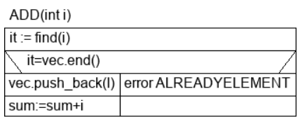

Kivétel:

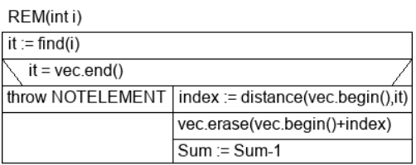

Elem Lekérdezése:

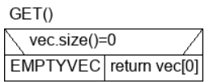

Összes Elem Kiírása:

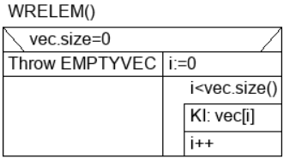

Összeg Lekérdezése:

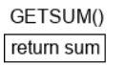

**Osztály:**

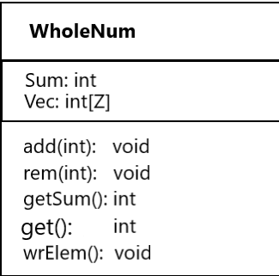

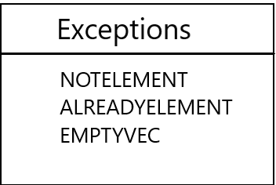

**Tesztelési terv:**

Add:

666;69;majd lekérdezés

666;666;69, duplikálás ellenőrzése

Remove:

add:666;42;69; rem:666 vec[0] nem lehet „666”

később az összegnél is ellenőrizni, hogy levonja-e a Sumból

WrElem:

Üres halmaz esetén hibát dob

Get:

Helyes értékeket ad-e vissza

Változik-e az indexelés rem után

GetSum:

Jól adja-e össze

remove esetén jól változik-e